基础sql命令

0 查询数据
数据库查询步骤：
- 点击查询
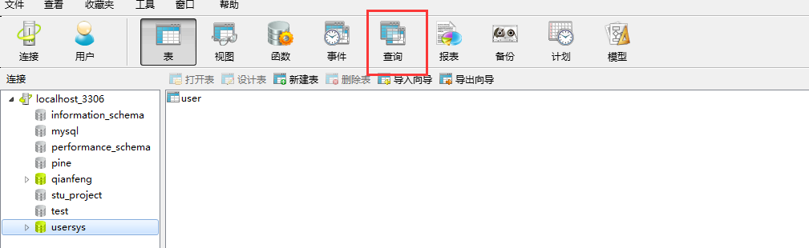
- 点击【新建查询】
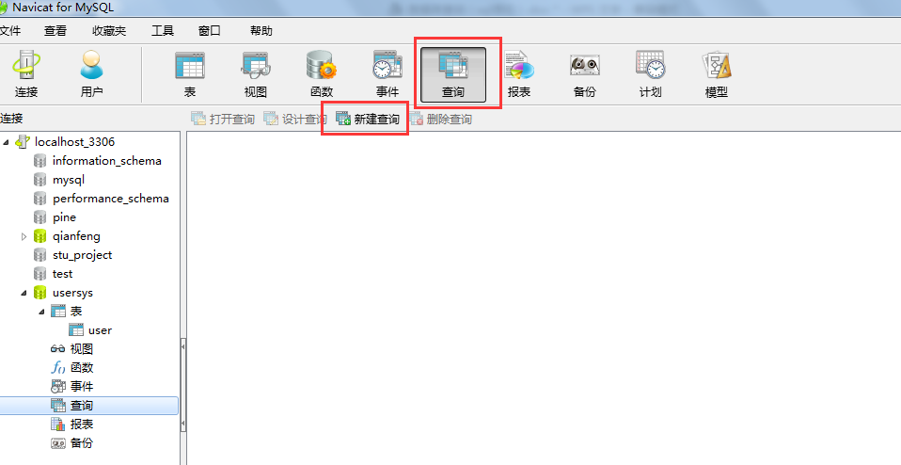
- 输入sql命令，点击运行
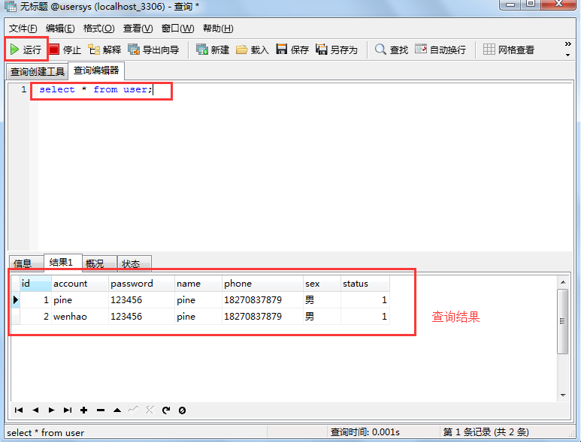

查询命令
Sql语句： select 字段 from 表
1、select * from user //读取user表中的所有信息
单词解释：select 选取
* ： 所有的字段
from ： 操作哪一张表
user ： 表名
- select account,name,phone from user //读取用户表中所有人的账号、名字、手机号
account,name,phone 数据表中的字段 多个字段之间用,分割

- select account,password from user where account=”pine”
// 读取user中账号为pine的account和password信息

where ： 筛选规则
如： where id > 2 选取id大于2的记录
where status=1 选取没有被禁用的用户

删除命令
规则：delete from 表名 where 条件

1、删除用户表（user）中id为1的记录
delete from user where id=1

新增命令
规则：insert into 表名(字段1,字段2) value(值1,值2)
- 添加一条用户信息 (不能为空的字段都要写)
user括号中的顺序和value括号中的顺序一致
insert into user(account,password,name,phone,sex)
value("pine","123456","pine","18270837879","男")

